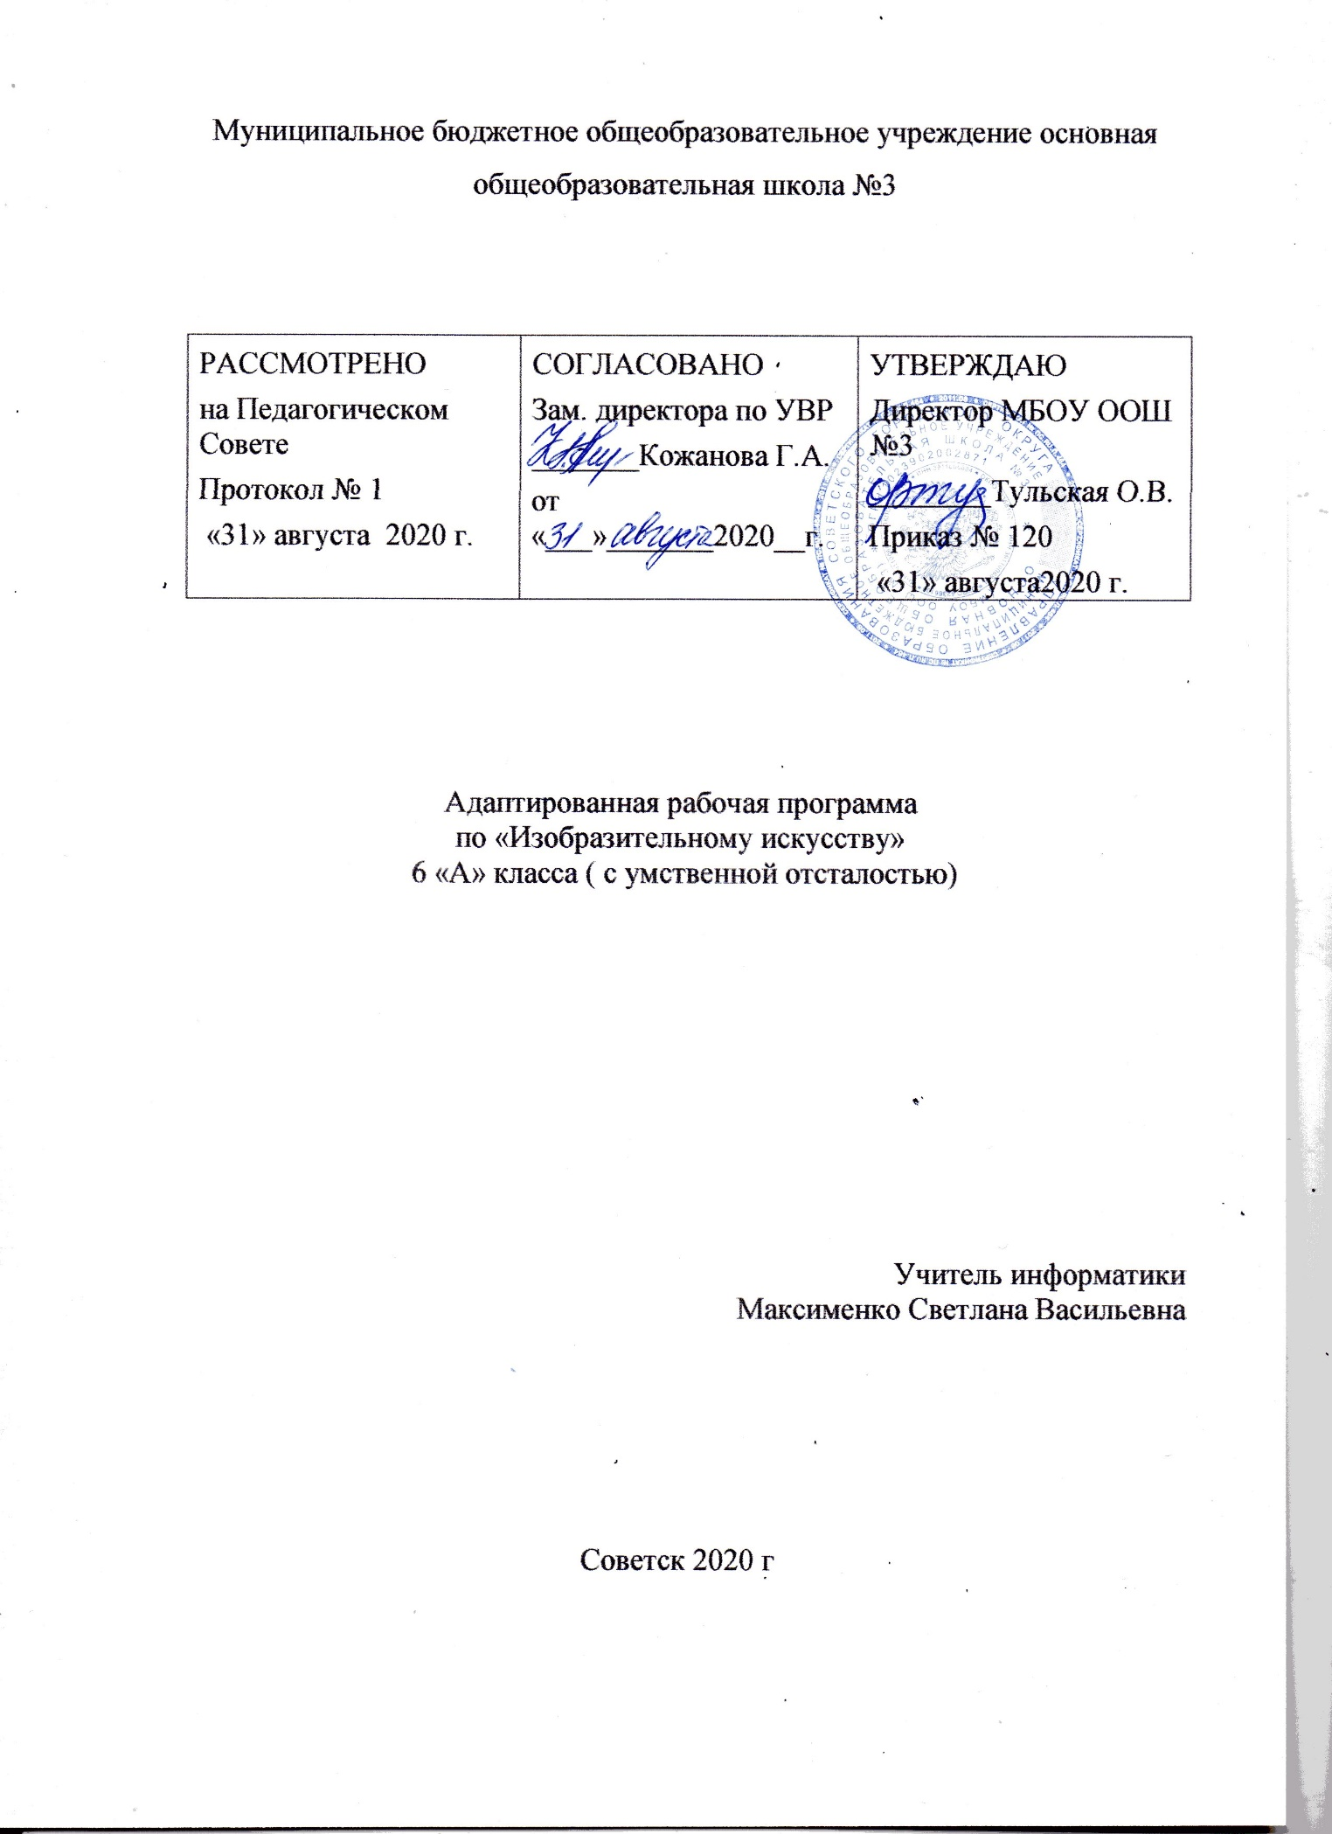

Оглавление

Планируемые результаты 2
Содержание программы 3
Тематическое планирование 4
- Планируемые результаты

Личностные результаты отражаются в индивидуальных качественных свойствах учащихся, которые они должны приобрести в процессе освоения учебного предмета «Изобразительное искусство»:
- воспитание российской гражданской идентичности: патриотизма, любви и уважения к Отечеству, чувства гордости за свою Родину, прошлое и настоящее многонационального народа России;
- формирование ответственного отношения к учению, готовности и способности обучающихся к саморазвитию и самообразованию на основе мотивации к обучению и познанию;
- формирование осознанного, уважительного и доброжелательного отношения к другому человеку, его мнению, мировоззрению, культуре; готовности и способности вести диалог с другими людьми и достигать в нем взаимопонимания;
- развитие морального сознания и компетентности в решении моральных проблем на основе личностного выбора, формирование нравственных чувств и нравственного поведения, осознанного и ответственного отношения к собственным поступкам;
- формирование коммуникативной компетентности в общении и сотрудничестве со сверстниками, взрослыми в процессе образовательной, творческой деятельности;
- развитие эстетического сознания через освоение художественного наследия народов России и мира, творческой деятельности эстетического характера.

Метапредметные результаты характеризуют уровень сформированности универсальных способностей учащихся, проявляющихся в познавательной и практической творческой деятельности:
- умение самостоятельно определять цели своего обучения, ставить и формулировать для себя новые задачи в учёбе и познавательной деятельности, развивать мотивы и интересы своей познавательной деятельности;
- умение самостоятельно планировать пути достижения целей, в том числе альтернативные, осознанно выбирать наиболее эффективные способы решения учебных и познавательных задач;
- умение соотносить свои действия с планируемыми результатами, осуществлять контроль своей деятельности в процессе достижения результата, определять способы действий в рамках предложенных условий и требований, корректировать свои действия в соответствии с изменяющейся ситуацией;
- умение оценивать правильность выполнения учебной задачи, собственные возможности ее решения;
- владение основами самоконтроля, самооценки, принятия решений и осуществления осознанного выбора в учебной и познавательной деятельности;
- умение организовывать учебное сотрудничество и совместную деятельность с учителем и сверстниками; работать индивидуально и в группе: находить общее решение и разрешать конфликты на основе согласования позиций и учета интересов; формулировать, аргументировать и отстаивать свое мнение.

Предметные результаты характеризуют опыт учащихся в художественно-творческой деятельности, который приобретается и закрепляется в процессе освоения учебного предмета:
- формирование основ художественной культуры обучающихся как части их общей духовной культуры, как особого способа познания жизни и средства организации общения; развитие эстетического, эмоционально-ценностного видения окружающего мира; развитие наблюдательности, способности к сопереживанию, зрительной памяти, ассоциативного мышления, художественного вкуса и творческого воображения;
- развитие визуально-пространственного мышления как формы эмоционально-ценностного освоения мира, самовыражения и ориентации в художественном и нравственном пространстве культуры;
- освоение художественной культуры во всем многообразии ее видов, жанров и стилей как материального выражения духовных ценностей, воплощенных в пространственных формах (фольклорное художественное творчество разных народов, классические произведения отечественного и зарубежного искусства, искусство современности);
- воспитание уважения к истории культуры своего Отечества, выраженной в архитектуре, изобразительном искусстве, в национальных образах предметно-материальной и пространственной среды, в понимании красоты человека;
- приобретение опыта создания художественного образа в разных видах и жанрах визуально-пространственных искусств: изобразительных (живопись, графика, скульптура);
- приобретение опыта работы различными художественными материалами и в разных техниках в различных видах визуально-пространственных искусств, в специфических формах художественной деятельности, в том числе базирующихся на ИКТ (цифровая фотография, видеозапись, компьютерная графика);
- развитие потребности в общении с произведениями изобразительного искусства, освоение практических умений и навыков восприятия, интерпретации и оценки произведений искусства; формирование активного отношения к традициям художественной культуры как смысловой, эстетической и личностно-значимой ценности;
- развитие индивидуальных творческих способностей обучающихся, формирование устойчивого интереса к творческой деятельности.

- Содержание программы

Раздел 1. Виды изобразительно искусства и основы образного языка.

Изобразительное искусство. Семья пространственных искусств. Художественные материалы.
Рисунок – основа изобразительного творчества. Линия и ее выразительные возможности. Ритм линий. Пятно как средство выражения. Ритм пятен. Цвет. Основы цветоведения.
Цвет в произведениях живописи. Объемные изображения в скульптуре. Основы языка изображения (обобщение темы).

Раздел 2. Мир наших вещей. Натюрморт

Реальность и фантазия в творчестве художника. Изображение предметного мира – натюрморт. Понятие формы. Многообразие формы окружающего мира. Изображение объема на плоскости и линейная перспектива Освещение. Свет и тень. Натюрморт в графике.
Цвет в натюрморте. Выразительны возможности натюрморта (обобщение темы).

Раздел 3. Вглядываясь в человека. Портрет.

Образ человека – главная тема искусства. Конструкция головы человека и ее основные пропорции. Изображение головы человека в пространстве. Портрет в скульптуре. Портрет в скульптуре. Графический портретный рисунок. Сатирические образы человека. Образные возможности освещения в портрете. Роль цвета в портрете. Роль цвета в портрете. Великие портретисты прошлого. Портрет в изобразительном искусстве 20 века.

Раздел 4. Человек и пространство. Пейзаж.

Жанры в изобразительном искусстве. Изображение пространства. Правила построения перспективы. Воздушная перспектива. Пейзаж – большой мир. Пейзаж в русской живописи. Пейзаж настроения. Природа и художник. Пейзаж в графике. Городской пейзаж.
Выразительные возможности изобразительного искусства. Язык и смысл (обобщение темы).

- Тематическое планирование

урока | Тема раздела, урока | Количество  уроков
 | Раздел 1. Виды изобразительно искусства и основы образного языка.
1 | Изобразительное искусство. Семья пространственных искусств. Художественные материалы. | 1
2 | Рисунок – основа изобразительного творчества | 1
3 | Линия и ее выразительные возможности. Ритм линий. | 1
4 | Пятно как средство выражения. Ритм пятен. | 1
5 | Цвет. Основы цветоведения. | 1
6 | Цвет в произведениях живописи. | 1
7 | Объемные изображения в скульптуре. | 1
8 | Основы языка изображения (обобщение темы). | 1
 | Раздел 2. Мир наших вещей. Натюрморт. | 1
9 | Реальность и фантазия в творчестве художника. | 1
10 | Изображение предметного мира – натюрморт. | 1
11 | Понятие формы. Многообразие формы окружающего мира. | 1
12 | Изображение объема на плоскости и линейная перспектива. | 1
13 | Освещение. Свет и тень. | 1
14 | Натюрморт в графике. | 1
15 | Цвет в натюрморте. | 1
16 | Выразительны возможности натюрморта (обобщение темы). | 1
 | Раздел 3. Вглядываясь в человека. Портрет.
17 | Образ человека – главная тема искусства. | 1
18 | Конструкция головы человека и ее основные пропорции. | 1
19 | Изображение головы человека в пространстве. | 1
20 | Портрет в скульптуре. | 1
21 | Портрет в скульптуре. | 1
22 | Графический портретный рисунок. | 1
23 | Сатирические образы человека. | 1
24 | Образные возможности освещения в портрете. | 1
25 | Роль цвета в портрете. | 1
26 | Роль цвета в портрете. | 1
27 | Великие портретисты прошлого. | 1
28 | Портрет в изобразительном искусстве 20 века. | 1
 | Раздел 4. Человек и пространство. Пейзаж.
29 | Жанры в изобразительном искусстве. | 1
30 | Изображение пространства. | 1
31 | Правила построения перспективы. Воздушная перспектива. | 1
32 | Пейзаж – большой мир. | 1
33 | Пейзаж в русской живописи. Пейзаж настроения. Природа и художник. | 1
34 | Пейзаж в графике. Городской пейзаж. | 1
 | ИТОГО | 34

